생성형 AI 업무자동화 전문가과정 · 2차수 · 프로젝트 06
VPD math & load 데이터 관리
프로젝트 기획서
검증 진행에 쓰는 math & load 데이터 가운데 여러 팀이 함께 쓰는 값을 한 곳에서 관리하는 도구입니다. 기획자가 보낸 양식 엑셀을 올리면 기종 프로젝트마다 팀별 입력 항목이 만들어지고, 누가 무엇을 아직 안 넣었는지 보이며, 팀별 입력 파일을 나눠 주고 되돌려 받아 병합합니다. 자동 계산 칸은 양식의 수식을 그대로 따릅니다. v1.0 의 검증항목 진행 현황 도구는 「진행 현황」 메뉴에 그대로 둡니다.
기획 | 이정우
버전 | v2.0
작성일 | 2026-11-04
저장소 | build-2611-06
바로 쓰기 | https://build-2611-06.jobability.co.kr/

문서 버전 이력
버전 | 날짜 | 바뀐 점
v2.0 | 2026-11-04 | 기획자 요청(2026-11-03 패들릿 「Vpd math load 데이터 관리툴」)으로 주제 교체 — math & load 데이터 관리(양식 → 프로젝트 → 팀별 입력 · 현황 · 배포 · 병합 · 취합본) / 엔진 js/vpdm.js(새) · 화면 index.html · js/app2.js(새) · v1.0 도구는 progress.html 로 이동(그대로) / 테스트 판정 71→142 · 화면 23→50
v1.0 | 2026-11-02 | 첫 판 — 판정 7종·기종/담당자 현황·EIM 요약·담당자별 요청 메일 초안·산출물 미등록·엑셀 내보내기 / 기획서 워드 판·파이프라인·아키텍처·와이어프레임 추가

1. 개요
검증 진행에 쓰는 math & load 데이터 가운데 여러 팀이 함께 쓰는 값을 한 곳에서 관리하는 도구입니다. 기획자가 보낸 양식 엑셀을 올리면 기종 프로젝트마다 팀별 입력 항목이 만들어지고, 누가 무엇을 아직 안 넣었는지 보이며, 팀별 입력 파일을 나눠 주고 되돌려 받아 병합합니다. 자동 계산 칸은 양식의 수식을 그대로 따릅니다. v1.0 의 검증항목 진행 현황 도구는 「진행 현황」 메뉴에 그대로 둡니다.

배경 · 현재 업무
- (v2.0) 2026-11-03 기획자 요청: 「프로젝트를 해당 건에 한정하여 변경 — 검증 진행을 위한 math & load 데이터 중 여러 팀에서 공통으로 사용하는 데이터들을 DB 관리하고 취합 및 배포할 수 있는 보조 툴」. 양식 엑셀(프로젝트 생성 · Excalc2D · 필요 데이터 · 실린더 · NVH · Mass) 첨부.
- (v2.0) 값은 팀마다 다른 담당자가 넣고, VPM 이 모아 해석 팀에 넘깁니다. 엑셀 한 장을 돌려 쓰면 누가 어디까지 넣었는지, 어느 값이 최신인지 알기 어렵습니다.
- (v1.0) 가상검증 항목의 지연·임박을 판정하고 EIM 회의 요약과 요청 메일 초안을 만드는 도구(진행 현황 메뉴).

목표
- (v2.0) 양식 엑셀을 올리기만 하면 입력 항목(시트 · 표 · 값 칸 · 담당 팀/파트 · 자동 계산 수식)이 만들어집니다.
- (v2.0) 기종 프로젝트마다 항목을 복사해 담당자를 붙이고, 팀 · 시트 · 파트 · 상태로 걸러 값을 넣습니다. 누가 언제 무엇을 바꿨는지 남습니다.
- (v2.0) 팀별 입력률과 미입력 목록(독촉용 글)을 보고, 팀별 파일로 나눠 주었다가 되돌려 받아 규칙대로 병합합니다.
- (v2.0) 양식 모양 그대로의 취합본 엑셀과 전체 백업 JSON 을 내보냅니다.
- (v1.0) 검증항목 지연·임박 판정 · EIM 요약 · 요청 메일 초안(그대로 유지).

사용자
- VPD 기획팀 VPM(프로젝트 생성 · 취합 · 배포)
- 팀/파트 담당자(자기 몫 입력 · 팀 파일 작성)
- 해석 담당(취합본 사용)
- (v1.0) 검증 진행을 관리하는 담당자

2. 요구사항과 구현
기획서 요구 | 구현
(v2.0) 공통 math & load 데이터를 DB 처럼 관리 | 양식 → 프로젝트 → 항목(시트·표·값 칸·팀/파트·담당·단위·비고·수식) 구조, 브라우저 저장 + JSON 백업. 서버 DB 는 다음 단계(§4)
(v2.0) 양식 엑셀(프로젝트 생성 · Excalc2D · 필요 데이터 · 실린더 · NVH · Mass · 추가 데이터 · Back up) | parseTemplate — 머리글 역할(구분·팀·파트·담당자·DATA·단위·비고·필수)로 표를 찾고 나머지 머리글을 값 칸으로. 위 줄의 「VPM입력/담당자 입력」은 입력 주체. 한 시트 여러 표 · 참고 사항 · 「추가/삭제」 끝 · 값 칸 없는 참고 표
(v2.0) 프로젝트 생성(기종 타입 · 톤수 · 기종명 · 기종코드 · 생성일 · 최종확정일) · 담당자 입력(팀/파트) | createProject — 필수 칸 · 같은 코드 거름 · 팀/파트 담당자 자동 배정 · confirm 으로 최종확정일
(v2.0) 자동 계산(NVH 수식) | evalFormula — 사칙연산 · 같은 시트 셀 참조 · IF 문자 비교. 참조 값이 비면 「참조 값 대기」, 모르는 함수는 「수식 미지원」
(v2.0) 취합 | 진행률(팀·시트·파트·담당자별 완료·일부·미입력·자동), 미입력 목록 글, 변경 이력, 취합본 엑셀(양식 모양 + 현황 + 이력)
(v2.0) 배포 | 팀별 입력 파일(엑셀·JSON, 항목ID 열) → 되돌려 받아 병합: 빈 칸은 채움 · 같은 값 넘김 · 둘 다 있으면 수정시각이 늦은 쪽(시각 없으면 내 값) · 보고서
(v1.0) 검증항목 진행 현황 · EIM 요약 · 요청 메일 초안 | progress.html 로 옮겨 그대로 유지

3. 주요 기능
기능 | 설명
양식 올리기 | 양식 엑셀의 시트마다 표·값 칸·수식·입력 주체·참고 사항을 읽어 요약 표로 보입니다. 예제 양식(가상)도 있습니다.
프로젝트 | 기종 타입·톤수·기종명·기종코드와 팀/파트 담당자를 넣어 만듭니다. 목록에 입력률·미입력 수·확정 여부.
입력 | 작업자 이름을 적고 시트·팀·파트·상태·찾기로 걸러 값을 넣습니다. 자동 계산 칸은 수식대로 채워지고 참조 값이 비면 대기.
입력 현황 | 팀·시트·파트·담당자별 입력률 표, 미입력 목록(독촉용 글 복사), 최종 확정, 변경 이력.
배포·취합 | 팀 입력 파일(엑셀·JSON) 내려받기, 되돌려 받은 파일 병합(보고서), 취합본 엑셀, 전체 백업·불러오기.
(v1.0) 진행 현황 | 검증항목 엑셀 → 지연·임박·완료 판정, EIM 요약, 요청 메일 초안.

4. 처리 흐름(파이프라인)
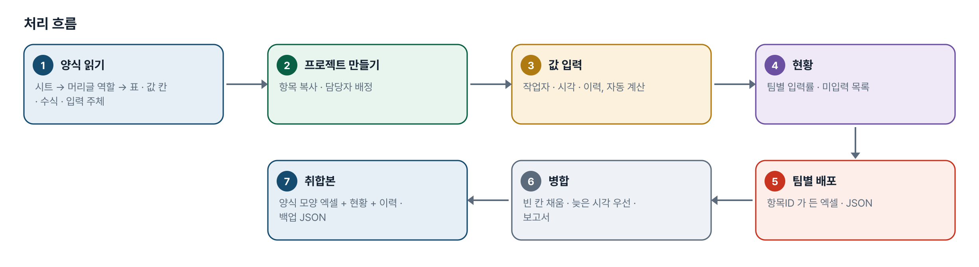
그림 1. 처리 흐름
단계 | 내용
1. 양식 읽기 | 시트 → 머리글 역할 → 표 · 값 칸 · 수식 · 입력 주체
2. 프로젝트 만들기 | 항목 복사 · 담당자 배정
3. 값 입력 | 작업자 · 시각 · 이력, 자동 계산
4. 현황 | 팀별 입력률 · 미입력 목록
5. 팀별 배포 | 항목ID 가 든 엑셀 · JSON
6. 병합 | 빈 칸 채움 · 늦은 시각 우선 · 보고서
7. 취합본 | 양식 모양 엑셀 + 현황 + 이력 · 백업 JSON

5. 구성(아키텍처)
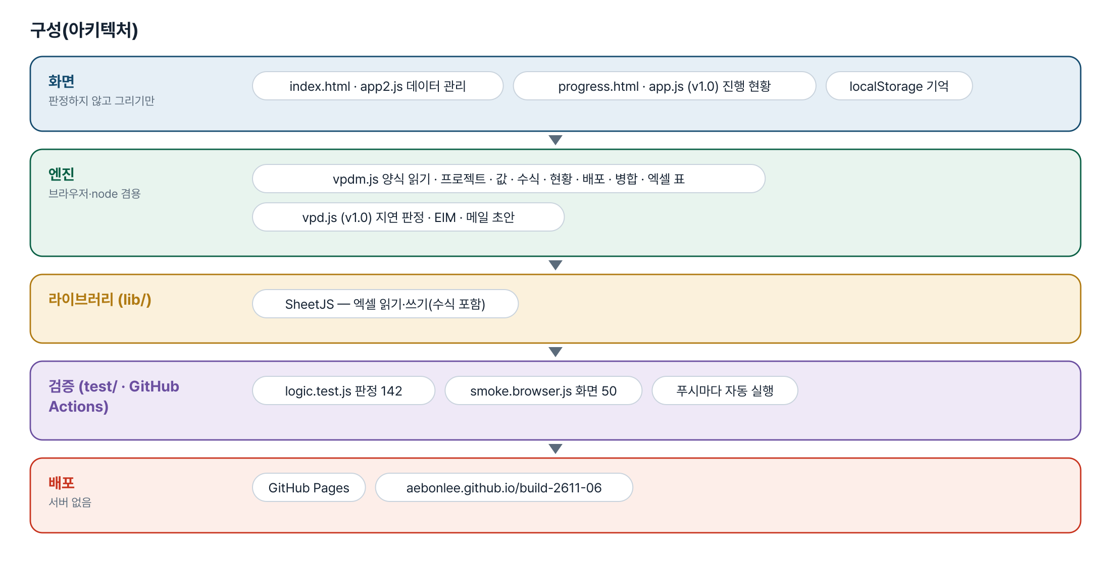
그림 2. 구성
화면
판정하지 않고 그리기만
- index.html · app2.js 데이터 관리
- progress.html · app.js (v1.0) 진행 현황
- localStorage 기억
엔진
브라우저·node 겸용
- vpdm.js 양식 읽기 · 프로젝트 · 값 · 수식 · 현황 · 배포 · 병합 · 엑셀 표
- vpd.js (v1.0) 지연 판정 · EIM · 메일 초안
라이브러리 (lib/)
- SheetJS — 엑셀 읽기·쓰기(수식 포함)
검증 (test/ · GitHub Actions)
- logic.test.js 판정 142
- smoke.browser.js 화면 50
- 푸시마다 자동 실행
배포
서버 없음
- GitHub Pages
- aebonlee.github.io/build-2611-06

입출력 데이터
데이터 | 내용
양식(template) | 이름 · 프로젝트 생성 칸 4(힌트) · 팀/파트 표 · 시트[표[참고 사항 · 값 칸(라벨·열 글자·입력 주체) · 항목(구분1·구분2·팀·파트·담당 힌트·DATA·단위·비고·필수·값 힌트·수식)]]
프로젝트 | 기종코드 · 기종명 · 타입 · 톤수 · 생성일 · 최종확정일 · 담당자(팀/파트) · 항목[값 · 자동 · 수정시각 · 수정자] · 이력[시각 · 작업자 · 항목 · 칸 · 이전 · 이후 · 병합 · 확정 후]
팀 배포 파일 | kind=vpd-team-pack · 프로젝트 코드 · 팀 · 항목[항목ID · 값 칸 · 수정시각 · 수정자] / 엑셀은 항목ID · 시트 · 구분2 · 팀 · 파트 · 담당자 · DATA · 단위 · 값 칸들 · 비고 · 수정시각 · 수정자
(v1.0) 검증항목 시트 | 기종 · 검증항목 · 담당부서 · 담당자 · 이메일 · 계획일 · 완료일 · 산출물 링크 · 상태 · 비고

6. 화면 구성(와이어프레임)
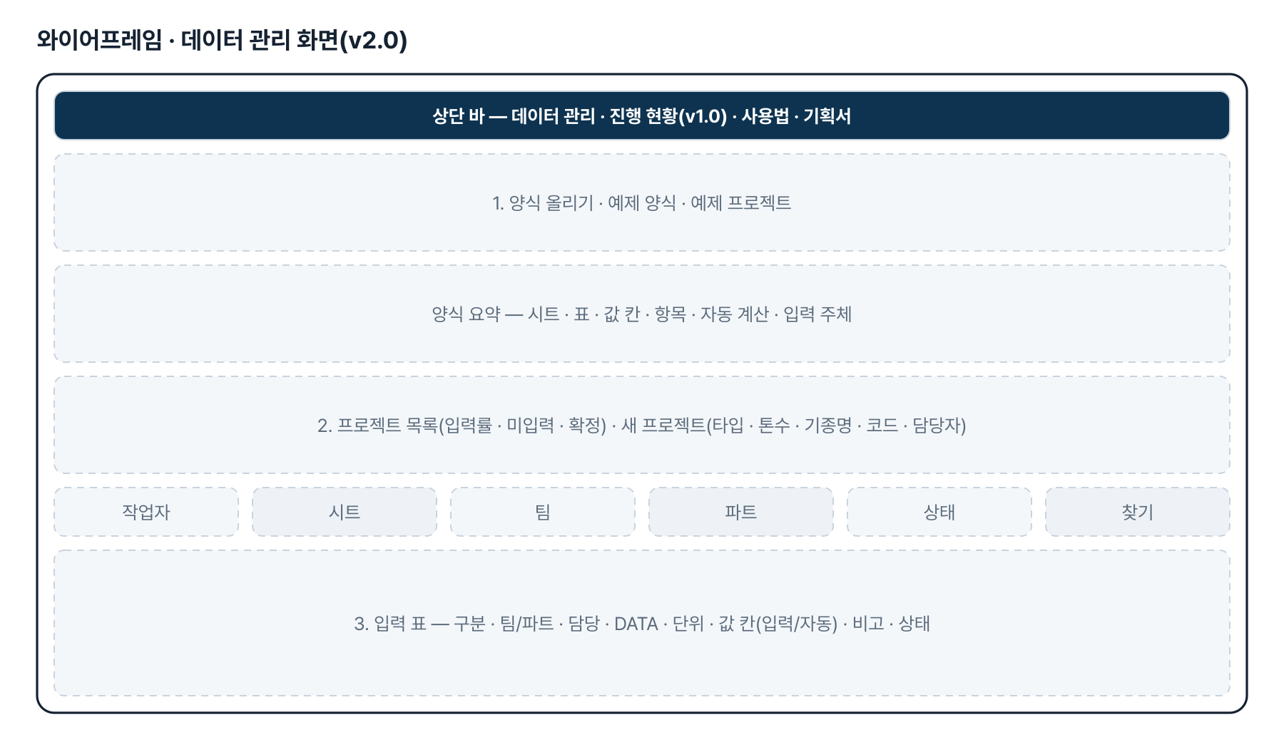
그림 3. 와이어프레임 — 데이터 관리 화면(v2.0)
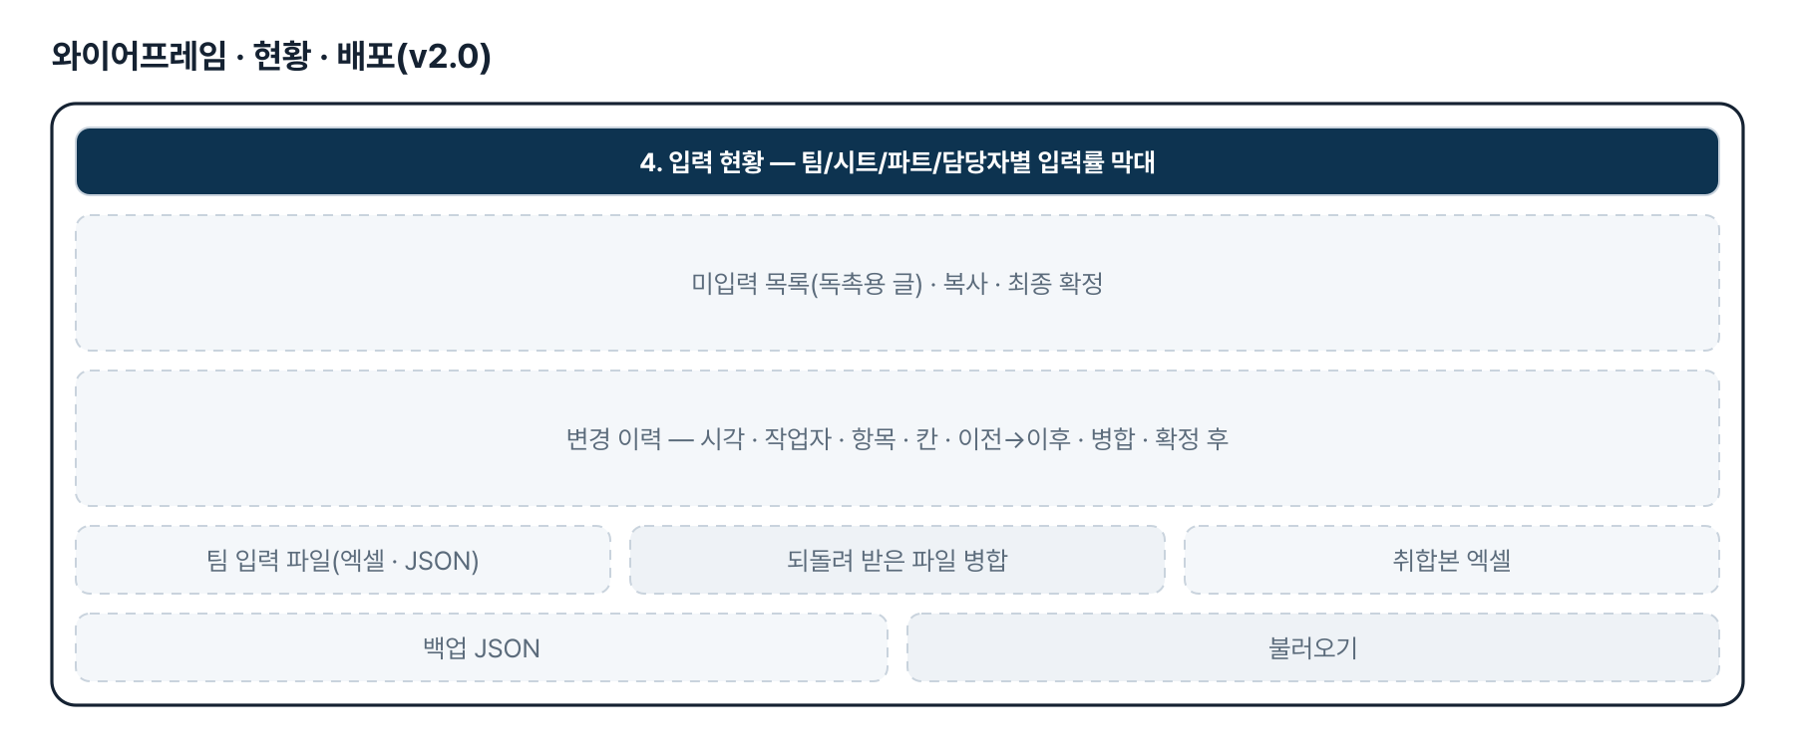
그림 4. 와이어프레임 — 현황 · 배포(v2.0)
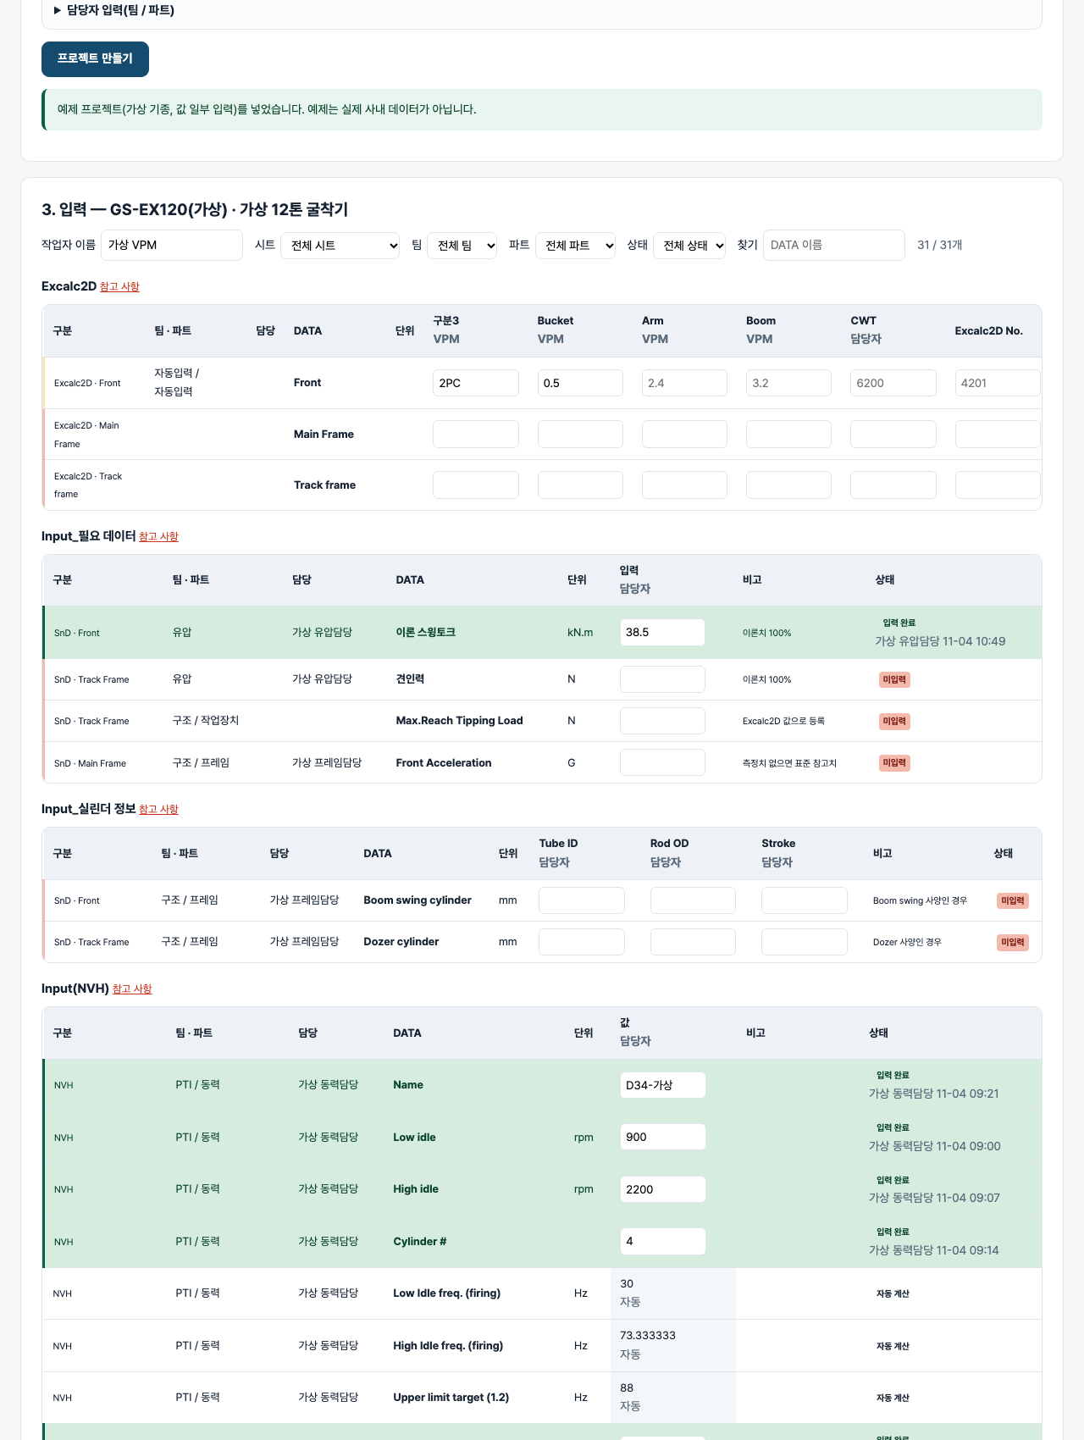
그림 5. 실제 화면(예제 데이터, 1280px)

7. 규칙 · 판정 기준
- (v2.0) 머리글 줄 = 「단위」와 DATA 역할이 함께 있거나 「구분1·구분2·팀」이 있는 줄. 역할이 아닌 머리글은 값 칸. 「추가/삭제」·빈 줄에서 표가 끝나고, 표 사이 글은 다음 표의 참고 사항.
- (v2.0) 수식 셀(=…)은 자동 계산 칸. 사칙연산 · 같은 시트 셀 참조(열 글자 → 그 표의 값 칸, 줄 번호 → 항목의 엑셀 줄) · IF(a="D",x,y). 참조 값이 비면 빈칸 + 「참조 값 대기」, 모르는 함수는 「수식 미지원」, 0 나누기는 「0 으로 나눔」.
- (v2.0) 상태 = 미입력(값 칸 전부 빈칸) · 일부 · 입력 완료 · 자동. 입력률 = 완료 ÷ (자동 제외 항목 수).
- (v2.0) 값 넣기는 원본을 바꾸지 않고 새 프로젝트를 돌려준다. 같은 값이면 이력에 남기지 않는다. 단위 있는 칸의 글자 값은 저장하되 경고. 자동 칸은 직접 못 넣는다.
- (v2.0) 병합: 빈 칸은 채운다 · 같은 값은 넘긴다 · 둘 다 값이 있으면 수정시각이 늦은 쪽(받은 쪽 시각이 없으면 내 값) · 다른 프로젝트 코드는 거른다 · 자동 칸은 받지 않는다. 적용한 값은 이력에 「병합(보낸 사람)」.
- (v2.0) 최종 확정 뒤의 변경은 이력에 「확정 후 변경」. 기종코드는 대소문자·공백을 무시하고 같으면 같은 코드.
- (v1.0) 지연 = 계획일 < 기준일이고 완료 아님 · 임박 = 기준일 ~ D-7 · 산출물 링크 없는 완료는 표시(그대로).

8. 검증
계산 규칙 테스트 142개 · 화면 연기 테스트 50개 — 모두 통과(v2.0 기준). GitHub Actions 에서 푸시마다 다시 돈다.
- v1.0 판정 71 · 화면 22 는 그대로 두고(v1.0 화면은 progress.html 로) v2.0 판정 71 · 화면 27 를 더했습니다.
- 되돌려 확인: 머리글 판정 조건(단위+DATA)을 끄면 테스트가 멈추고, 수식 참조 대기를 끄면(빈 참조를 0 으로) 2개, 병합의 늦은 시각 우선을 끄면 2개, 같은 값 이력 생략을 끄면 1개, 자동 칸 직접 입력 막기를 끄면 1개, 담당자 배정을 끄면 2개가 실패하고, 「일부」 상태를 없애면 멈춥니다. 모두 원복 후 142 통과.
- 화면 테스트: 예제 프로젝트 → 양식 요약 9표 → 항목 수·자동 계산 값·입력률 = 엔진 계산 → 값 넣기(작업자·상태·이력·다시 열기) → 작업자 없으면 막음 → 거르기·현황 묶기·미입력 글 → 팀 엑셀 내려받아 Z 를 채워 병합(새로 채운 칸 1 · 병합 이력) → 다른 프로젝트 파일 거름 → 취합본·백업·확정 → 새 프로젝트 → 예제 양식을 엑셀(수식 포함)로 올려 읽기 → 360px → 사용법.

9. 이번 판에서 하지 않는 것(제한 사항)
- 서버 DB 가 아닙니다 — 이 브라우저와 파일에만 있습니다. 여러 사람이 동시에 고치는 공용 저장소는 사내 서버 몫이며, 이 도구는 양식 → 항목 → 팀별 배포 → 병합까지입니다.
- 수식은 사칙연산 · 셀 참조 · IF 까지만 따라갑니다. 다른 시트 참조 · SUM 등은 「수식 미지원」.
- 단위 환산과 값의 공학적 타당성은 보지 않습니다(숫자인지만).
- 양식은 엑셀에서 고쳐 다시 올립니다. 이미 만든 프로젝트의 항목은 바뀌지 않습니다.
- 기획자 양식 원본은 저장소에 없습니다 — 화면에서 올려 쓰고, 저장소의 예제 양식은 가상입니다.

10. 다음 단계
- 기획자 실제 양식으로 끝까지 한 번 돌려 머리글 역할 표(ROLE)·수식 보강
- 사내 서버(공용 DB)로 옮길 때의 JSON 구조는 지금 백업 파일 그대로 — API 한 겹만 얹으면 됨
- (v1.0) 검증항목 진행 현황과 프로젝트를 잇기(기종코드로)

11. 개발일지
2026-11-13 · 마무리 — 로그인 · 게시판 · 첫 화면(판 2026-11-13.1)
- 과정 마무리 묶음을 붙임(마산 2차수 과제와 같은 키트) — 로그인 전 첫 화면(사진 3장 · 기능 · 사용 순서 · 기획서), 회원가입 → 사용 신청 → 관리자 승인, 게시판 · 새 글 알림, 내 정보, 관리(구성원 승인 · 첫 화면 모양)
- Supabase 표 · 함수 · 정책은 전부 build261106_ 로 시작(auth.sql · board.sql · site.sql). 과정용 프로젝트에 적용했고, supabase/README.md 순서대로 본인 프로젝트로 옮길 수 있음
- 도구의 계산 · 판정 · 저장 방식은 그대로(업무 자료는 지금처럼 브라우저 안에서만 처리). 기획서 · 사용법 쪽은 로그인 없이 읽음
- 내 PC(파일로 열기 · localhost)에서는 로그인을 건너뜀 — 주소 끝에 ?auth=1 을 붙이면 로그인 화면을 볼 수 있음
2026-11-04 · v2.0 math & load 데이터 관리
- 추가 요청 원문(패들릿 게시물 4129581689, 2026-11-03 밤): 「프로젝트를 해당 건에 한정하여 변경하고자 합니다. 검증진행을 위한 math &load 데이터 중 여러 팀에서 공통으로 사용하는 데이터들이 있는데 해당 데이터들을 db관리하고 취합 및 배포할수있는 보조 툴 개발하고싶습니다. 참고 테이터들에 대해서는 엑셀파일로 첨부합니다.」 + 첨부 양식(프로젝트 생성 · Excalc2D · Input_필요 데이터 · Input_실린더 정보 · Input(NVH) · Mass · Mass(추가 데이터) · Mass(Back up)) — 값은 비어 있고 담당자는 홍길동 자리표시, 저장소에 넣지 않음
- 엔진 vpdm.js — 양식 읽기(머리글 역할 · 값 칸 · 수식 · 입력 주체 · 여러 표 · 참고 사항), 프로젝트 · 값 · 자동 계산(evalFormula) · 현황 · 미입력 글 · 팀 배포 · 병합 · 취합본 · 예제(가상)
- 화면 index.html · app2.js — 양식 · 프로젝트 · 입력 · 현황 · 배포. v1.0 은 progress.html 로.
- 판정 테스트 142 · 화면 테스트 50 통과
2026-11-02 · 첫 판
- 패들릿 build02 이정우 「VPD 운영 업무 보조 에이전시」를 작업 지시서(CLAUDE.md)로 옮기고 구현
- 판정 엔진 vpd.js — 정리·검증, 판정 7종과 근거, 집계, EIM 요약, 대상 추출 5종, 메일 치환, mailto
- 화면 — 현황·필터·EIM 복사·템플릿 편집·초안 카드·선택 AI·엑셀 6시트
- 판정 테스트 71 · 화면 테스트 22 통과

부록. 기획서 원문(패들릿)
VPD 운영 업무 보조 에이전시
1 건설기계 개발 단계에서 가상검증 업무 관리, 운영하는 업무를 하고 있습니다. 2 주로 개발 일정에 맞게 가상검증을 수행하기 위한 세부 이벤트 및 회의체를 관리하며, 산출물들을 모아 진행현황에 대해서 공유하며 최종 종결 보고 및 이벤트 자료작성 업무 3 설계/기획/시험/생산기술부/해석 등 참여자들이 매우 다양하며, 검증 용역(인도 자회사)에 대한 요청 까지 세부 액티비티에 대한 관리 4 기종별로 수많은 이메일 CC로 공유되고 있으며, 매주 EIM(개발 회의체)에서 주요 이슈 사항에 대한 공유도 진행되고 있음 5 현재는 SPDM(해석,검증 관리시스템)을 사용하여 일부 관리는 되고 있으나 최종 산출물 기준으로등록되고 일정공유 시점과 맞지 않아서 별도의 엑셀 파일로 검증항목들을 관리중이며 해당 자료를 기반으로 자료작성이 이뤄짐 6 기종별 프로젝트마다 담당자를 지정하고 특정 시점에 템플릿 기반으로 메일 자동 작성 그리고 산출물들을 테이킹 하는 업무 보조 에이전시를 만들고 싶습니다.

